Nom: ________________________ Date: ______________________
/38
Quiz Pratique – Fractions, rapports et pourcentages

Complétez les questions suivantes sans utiliser vos notes.
Partie 1 : Rapports
- Écrivez les rapports suivants de 2 façons différentes :

- Cercles à triangles ____________ ou ____________
/8
- Triangles à tout ____________ ou ____________
- Cercles à tout ____________ ou ____________
- Triangles à cercles ____________ ou ____________

- Faites un dessin pour représenter le rapport partie-à-partie 5 à 7.
/2

- Faites un dessin pour représenter le rapport partie-à-tout 5 à 7.
/2

- Écrivez deux rapports équivalents pour le rapport 4 à 7.
/2

_______________________ _______________________

Partie 2 : Fractions et Pourcentages
/20
- Complétez le tableau suivant :
Dessin | Pourcentage | Nombre décimal | Fraction (/100) | Fraction simplifiée
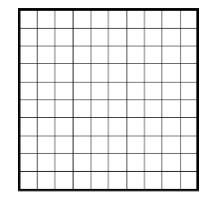 |  | 0,85
 | 2%
/4 |  |  | $$\frac{15}{100}$$
 |  |  |  | $$\frac{1}{4}$$

- Écrivez le pourcentage qui correspond à chacun des fractions suivantes :

- $\frac{1}{4}$ = ______% b) $\frac{1}{5}$ = ______% c) $\frac{1}{2}$ = ______% d) $\frac{1}{10}$ = ______%

